重要气象信息市领导专报

2015年第18期
上 海 市 气 象 局
2015年6月14日16时20分 签发：陈振林

本市明天（15日）起进入梅雨期
一、天气分析
据最新气象资料分析，目前东亚大气环流形势已发生调整，未来一周冷暖空气交汇于江南～长江中下游地区，本市处在雨带中，多降水过程，本市明天起进入梅雨期。
降水：受江南雨带北抬影响，本市今天夜里起转为阴有阵雨的天气，明天（15日）阴有阵雨或雷雨，局部有中雨；16～17日本市将有集中降水，过程雨量普遍可达50～70毫米，局部地区80～120毫米（见图），并可能伴有短时强降水（小时雨强20～40毫米）、雷电等强对流天气。18～20日雨带南移到江南中部，本市处在雨带北部边缘，以多云到阴天气为主。
预计6月下旬到7月上旬主雨带维持在江淮地区，本市降水过程仍较频繁，降水总量较常年偏多。其中，21日及24日前后本市还将出现两次较强降水过程。
气温：本市未来一周以偏东风为主，极端最高温度30℃左右，相对湿度明显增大。
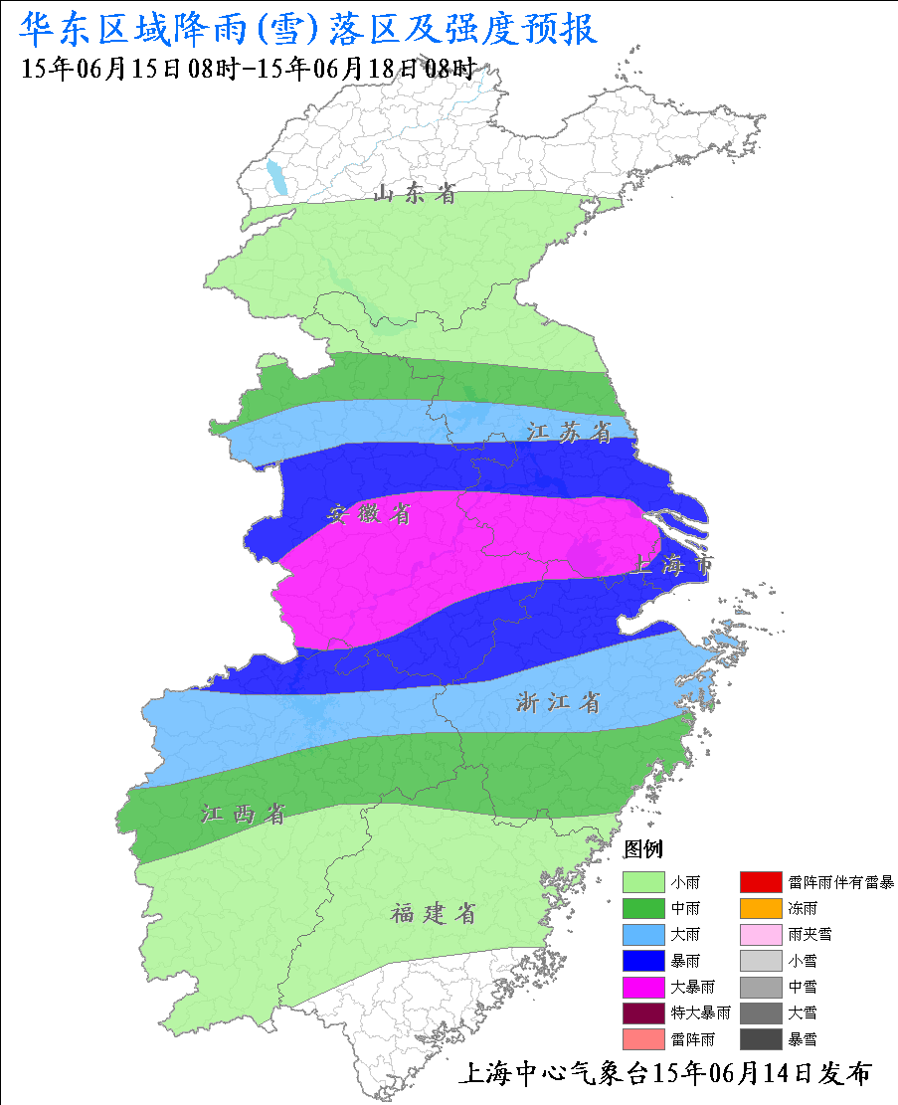

图 华东区域15日08时-18日08时三天累积降水量（毫米）
二、关注和建议
本市将进入多降水期，16～17日将出现集中降水，对防汛、交通运输等将带来不利影响，请相关部门在做好防御准备。
进入梅雨期后，湿度较高，请食品、卫生、仓储等部门做好应对准备。

制作：沙欣欣 审核：邬锐 联系电话：54896375

